Итоги конкурса «Золотая осень»
1-е место
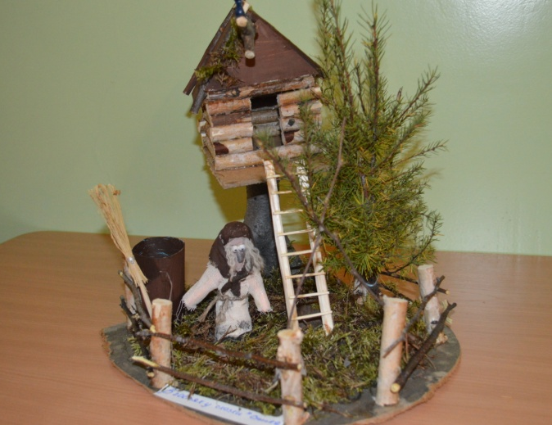  «В гостях у сказки»  Стахов Дима | 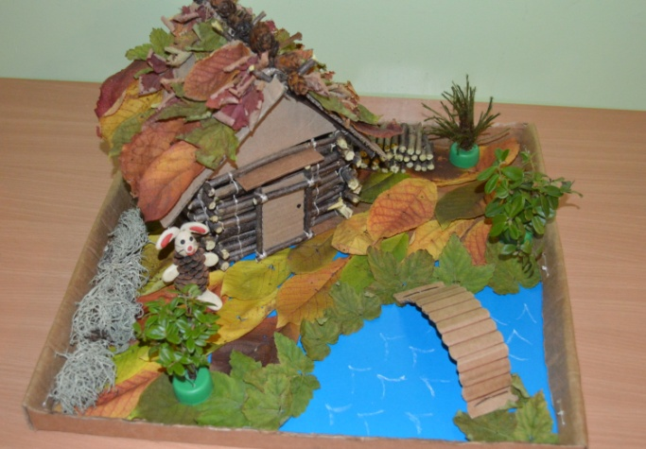  «Заюшкина избушка»  Тренева Ксюша
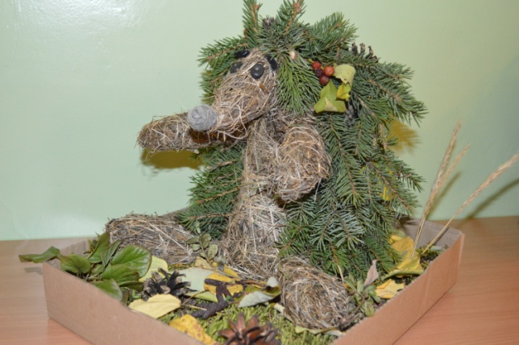  «Осенний ёжик»  Савельева Алена | 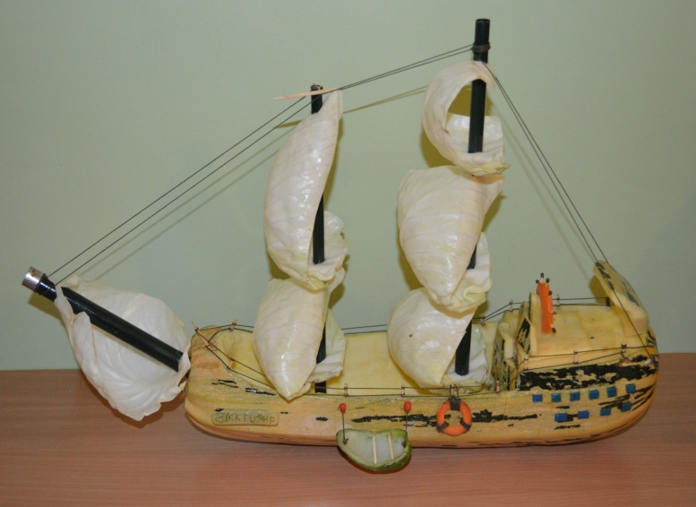  «Корабль Виктория»  Онегова Вика

2-е место

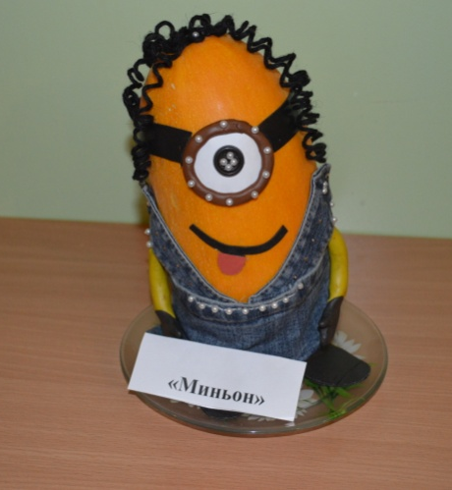  «Миньон»  Красильникова Богдана | 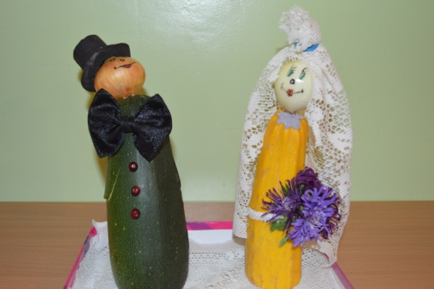  «Жених и невеста»  Большакова Виолетта | 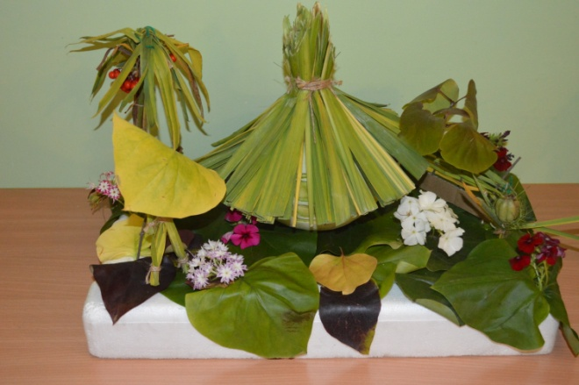  «Остров»  Мунгалов Трофим

3-е место
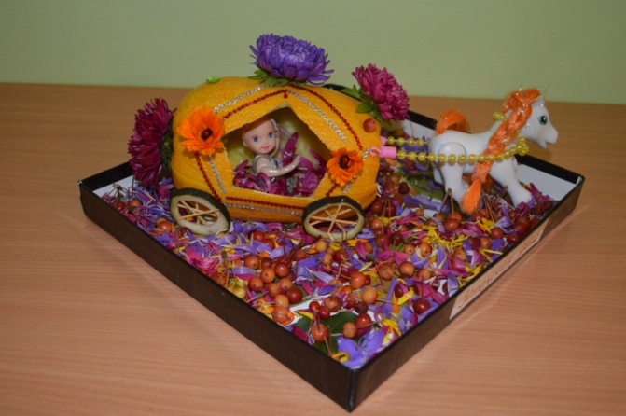  «Золушка»  Затомская Алена | 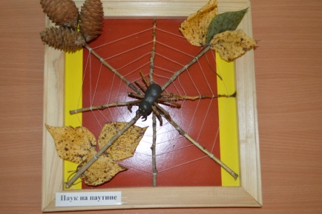  «Паук на паутине»  Затомский Артем
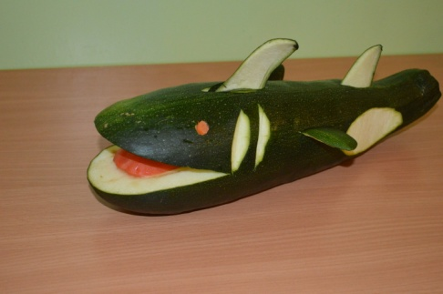  «Акула»  Шемякин Захар | 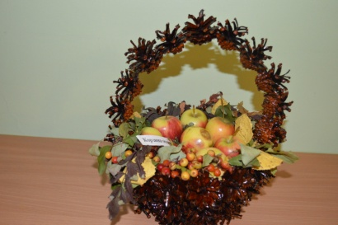  «Корзина осени»  Негодяева Соня
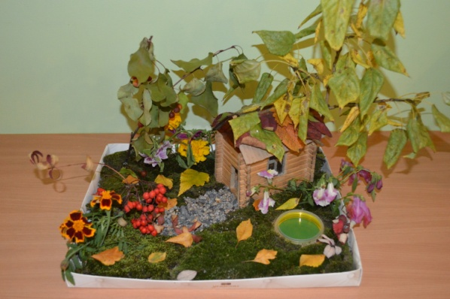  «Осень на дворе»  Муратов Данил | 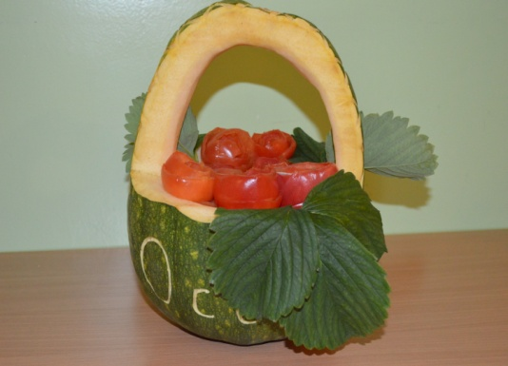  «Дары осени»  Простакишин Андрей
Приз зрительских симпатий
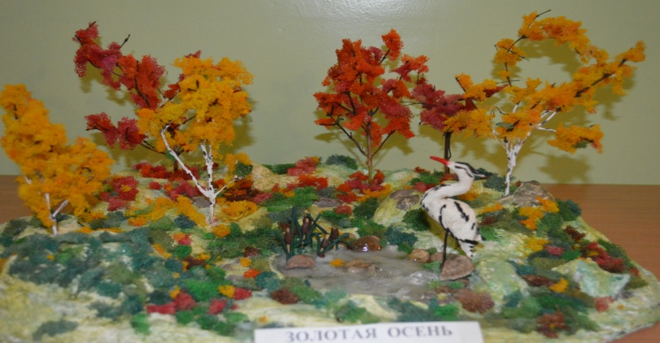
«Золотая осень»
Резников Илья

Спасибо всем участникам конкурса «Золотая осень» за активность, творчество, мастерство!

Список участников в конкурсе «Золотая осень»
- Стахов Дима - 1
- Красильникова Богдана - 2
- Затомская Алена-3
- Простакишин Андрей-3
- Резников Илья = приз зрительских симпатий
- Савельева Алена - 1
- Большакова Виолетта - 2

- Негодяева Соня-3
- Муратов Данил-3
- Тренева Ксюша-1
- Затомский Артем- 3
- Шемякин Захар-3
- Онегова Вика - 1
- Мунгалов Трофим - 2

Список участников в конкурсе «Золотая осень»
1-я А младшая группа
- Гогия Амина
- Скворцова Соня
- Строева Ульяна
- Стахов Дима - 1
- Красильникова Богдана - 2
- Касьянов Саша
- Ярославцева Даша
1-я младшая группа
- Смолина Динара
- Кадров Алеша
- Букалов Женя
- Котлузаманов Миша
- Новиков Богдан
2-я младшая группа
- Колобов Паша
- Затомская Алена-3
- Лялигин Захар
- Шавров Саша
- Черкашина Даша
- Котлузаманов Семен
- Лесникова Аня
- Швырева Алиса
- Простакишин Андрей-3
Средняя группа
- Федоренко Максим
- Резников Илья = приз зрительских симпатий
- Савельева Алена - 1
- Авдеева Полина
- Котенко Ксюша
- Стукалов Егор
- Дианова Милана
- Забелина Арина
- Перевалова Арина
- Большакова Виолетта - 2
Старше-подготовительная

- Негодяева Соня-3
- Муратов Данил-3
- Тренева Ксюша-1
- Мотыгина Виолетта
- Затомский Артем- 3
- Траутман Артем
- Чебанов Захар
- Шемякин Захар-3
- Селезнева Рита
- Решетников Богдан
- Кадрова Лера
- Забелин Степа
- Онегова Вика - 1
- Зазулин Кирилл
- Решетников Савелий
- Беломестнов Ярик
- Мунгалов Трофим - 2

